COMUNICADO DE IMPRENSA
FIGURAS PÚBLICAS JUNTAM-SE EM CAMPANHA DE APELO AOS AFETOS DIGITAIS

Campanha Maio, Mês do coração junta João Baião, Justa Nobre, Júlio Isidro e Humberto Coelho
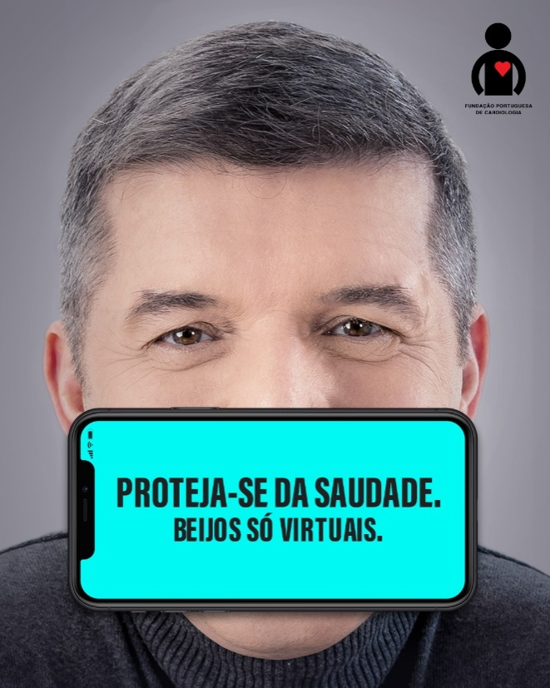
19 de maio de 2020–No mês dedicado à sensibilização para as doenças do coração, várias figuras públicas juntaram-se à Fundação Portuguesa de Cardiologia numa campanha que pretende consciencializar para a importância do distanciamento social e incentivar as pessoas a demonstrarem os afetos através dos meiosdigitais.

Os apresentadores João Baião e Júlio Isidro, a chef Justa Nobre e Humberto Coelho, vice-presidente da Federação Portuguesa de Futebol, são alguns dos rostos conhecidos dos portugueses que dão a cara por esta iniciativa.

Na imagem da campanha pode ver-se um telemóvel à frente da boca, como se de uma máscara se tratasse, lembrando o quão importante é a adoção de comportamentos de segurança. O objetivo da Fundação Portuguesa de Cardiologia é passar uma mensagem de incentivo para que as pessoas não se isolem no que se refere às suas saudades e demonstrem os seus afetos “digitalmente”, protegendo o coração da Covid-19.

“Esta campanha pretende passar uma mensagem a todos os doentes cardiovasculares, que fazem parte do grupo de risco, mas também a toda a população no geral. Todas as pessoas devem seguir escrupulosamente as orientações das autoridades de saúde, nomeadamente o distanciamento social, mas acreditamos que os afetos são muito importantes nesta fase. Quem tem problemas cardiovasculares não deve facilitar, mas pode e deve reforçar a proximidade digital para matar saudades das pessoas que mais gosta”, sublinha Manuel Carrageta, presidente da Fundação Portuguesa de Cardiologia.

Luís Negrão, assessor médico da Fundação Portuguesa de Cardiologia, relembra que “os doentes não devem descurar as medidas de segurança. Devem utilizar a máscara, respeitar o confinamento e o distanciamento social, mas também nada impede a manifestação de afetos, ternura e carinho através de um computador, tablet ou telemóvel. Os afetos também são amigos do coração”.

Informações adicionais à comunicação social:
Alexandra Sobreira: 93 244 45 17; alexandrasobreira@lpmcom.pt
Ana Saleiro:92 741 30 17; anasaleiro@lpmcom.pt

